Alles weiß? Fantastisches Schneegestöber auf der Leinwand

Leider lässt das Schneegestöber auch in diesem Winter wieder auf sich warten. Wir können keine Kugeln für schöne Schneemenschen rollen, oder mit vollem Körpereinsatz Schneeengel erzeugen. Die Tannen kriegen keine dicken Schneehauben, Schneeflocken tanzen nicht im Wind. Und auch die Skigebiete sind in diesem Jahr an vielen Orten für uns geschlossen, damit wir uns nicht gegenseitig mit dem Coronavirus anstecken. Sonst wurde in diesen Gebieten durch Schneekanonen künstlicher Schnee erzeugt und uns so der Spaß im Schnee ermöglicht, obwohl er nicht ausreichend vom Himmel fällt, die Winter zu warm sind.
Aber wenn der Schnee nicht zu uns kommt, gestalten, zeichnen, malen und basteln wir uns eben selbst unsere ganz individuelle Schneelandschaft!
Bevor wir damit loslegen, möchten wir euch einen Künstler namens Qiu Shihua vorstellen, der uns mit seinen Werken bei der Gestaltung helfen kann. Dafür wollen wir uns eine für ihn typische Landschaftsmalerei anschauen.
Aber huch, will uns der Künstler hier etwa veräppeln? Die Leinwand ist ja ganz weiß! Oder? Nein, Moment, nur Geduld… schauen wir länger und genauer hin, entdecken wir immer mehr Details auf der Leinwand. Langsam formt sich das Bild einer Landschaft aus den verschiedenen Weißtönen! Ich sehe schneebedeckte Tannen an einem steilen Hang und eine Sonne oder einen Mond, die hinter Wolken verschwimmt.
Um diese Wirkung zu erzeugen, hat der Künstler übrigens mit sehr sehr stark verdünnter weißer Farbe gemalt und diese in vielen Schichten übereinander auf der Leinwand aufgetragen.

Leider ist der Effekt bei diesen Abbildungen im Verhältnis zum echten Bild schwächer. Ihr könnt ihn aber auch steigern, indem ihr das Bild digital bearbeitet. Dafür könnt ihr die Abbildung aus diesem Word-Dokument herauskopieren und auf eurem Smartphone oder dem eurer Eltern in der Fotogalerie öffnen. Dort gibt es meistens ein Feld „Bearbeiten“, oder “Anpassen“ wo ihr den Regler für den Kontrast verschieben könnt. Wenn ihr an den Reglern den Kontrast verstärkt und die Helligkeit, wird plötzlich wie von Zauberhand viel genauer die Landschaft sichtbar, die Qiu Shihua gemalt hat!
Mit seiner Technik schafft Qiu Shihua also Landschaften, die aussehen als würd vor ihnen ein Nebelschleier hängen, oder als seien sie hinter Schneegestöber verborgen. Erst wenn wir uns Zeit für die Werke nehmen, entdecken wir alle Einzelheiten, die der Künstler in seinen Bildern versteckt. Was er malt, kommt außerdem ganz aus seinem Kopf. Er malt kein Foto ab, oder hat auch keine Landschaft vor Augen, die er mal genauso woanders gesehen hat.
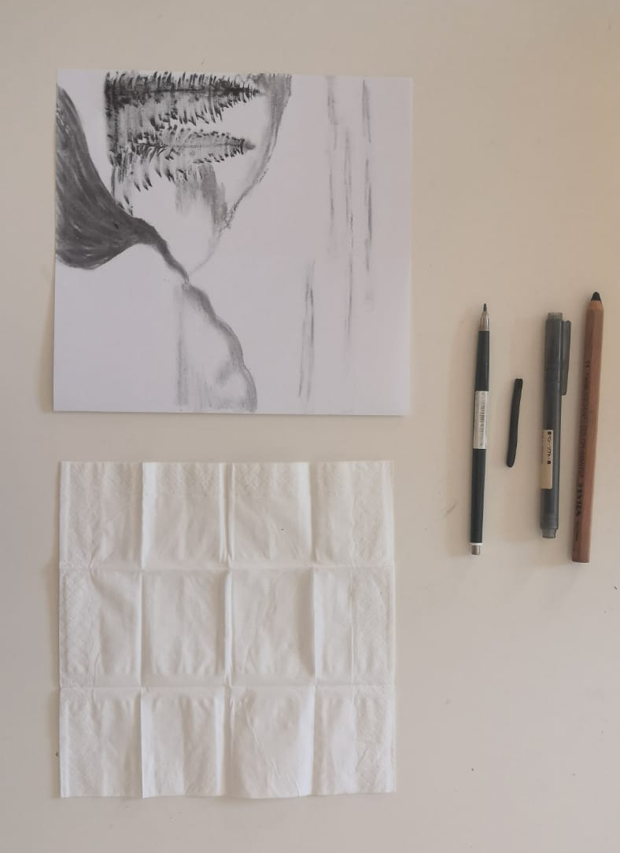
So soll auch eure Gestaltung der Schneelandschaft beginnen! Malt oder zeichnet, was eure ideale Schneelandschaft ausmacht. Vereiste Bäume, verschneite Wege, zugefrorene Seen, Schlittenfahrer*innen, oder Tiere im Schnee. Achtet aber darauf, dass eure Landschaft nicht zu blass wird!

In einem zweiten Schritt wollen wir nämlich mit einer ganz einfachen Technik Nebel oder Schneegestöber wie auch bei Qiu Shihua erzeugen. Ihr könnt dafür jedes papierähnliche Material verwenden, das weiß und halbdurchsichtig ist. Weißes Butterbrotpapier funktioniert zum Beispiel gut, aber auch Papiertaschentücher. Wenn ihr Papiertaschentücher nehmt, ist es sinnvoll, dass ihr die einzelnen Lagen der Taschentücher vorsichtig voneinander trennt, damit das Papier noch durchsichtiger wird.
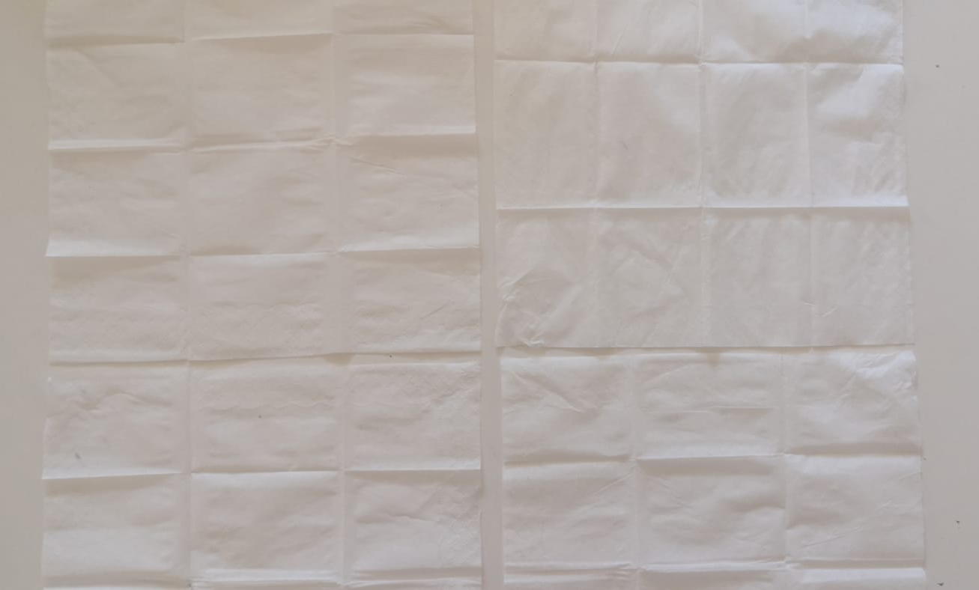
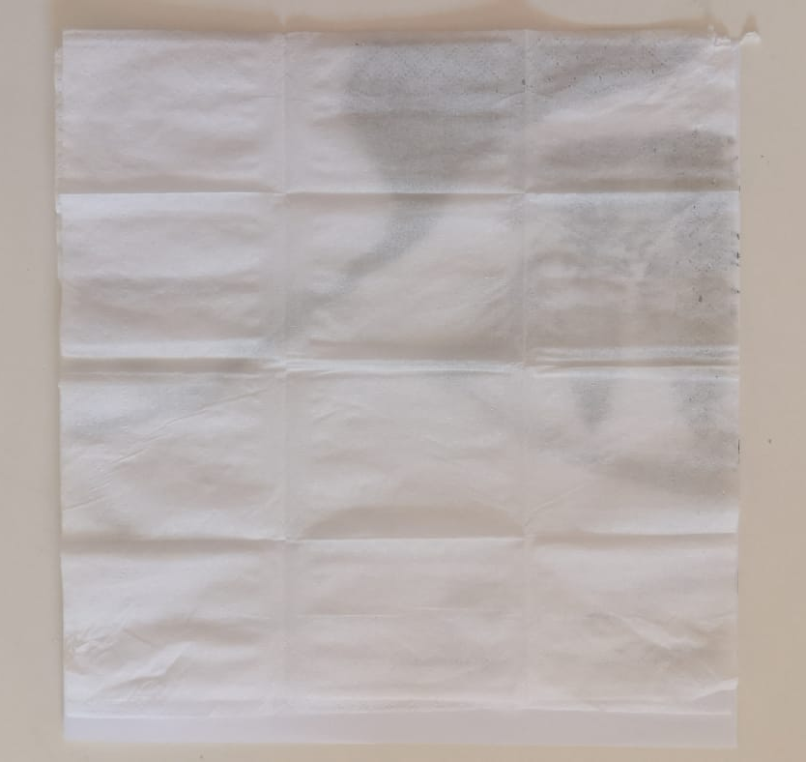
Diese Papierlagen könnt ihr jetzt über eure Landschaft legen und so hinter „Schnee“ verstecken. Je mehr Lagen ihr nehmt, desto schwieriger wird es werden, eure Landschaft noch zu erkennen. Ihr könnt selbst entscheiden, wie viele Lagen ihr verwenden wollt. Im Beispiel entscheiden wir uns für 2 Lagen.
Wenn ihr euch für eine Anzahl an Lagen entschieden habt, könnt ihr sie an eure Landschaft kleben. Tragt dafür am besten den Klebstift nur an den oberen beiden Ecken eures Bildes auf. (Ich habe euch die Stellen an der Abbildung mit Pfeilen markiert.) Legt dann die Papierlage passgenau auf euer Bild und drückt sie an. Genauso macht ihr es auch mit den weiteren Lagen. Dann könnt ihr die Papierlagen wie einen Vorhang vor eure Landschaft hängen, den ihr aber auch immer wieder hochheben könnt.
Viel Spaß!
Eure Kinder Kunst AG

